Тест з фізики у 11 класі на тему
«Електричний струм. З'єднання провідників»

ПІ учня |  |  |  |  | Клас |  |  |  | Дата |  |  | Оцінка
1 | 2 | 3 | 4 | 5 | 6 | 7 | 8 | 9 | 10 | 11 | 12
 |  |  |  |  |  |  |  |  | - | - | -
 |  |  |  |  |  |  |  |  | - | - | -

1. Для існування електричного струму необхідна наявність …
а)електричного поля
б)електричного кола
в)вільних заряджених частинок
г)атомів чи молекул

2. За напрямок електричного струму приймають напрям
а)руху негативно заряджених частинок
б)руху позитивно заряджених частинок
в)руху атомів чи молекул
г)руху провідника

3. Сила струму на ділянці кола…
а)прямо пропорційна напрузі на кінцях цієї ділянки
б)обернено пропорційна напрузі на кінцях цієї ділянки
в)прямо пропорційна опору ділянки
г)обернено пропорційна опору ділянки

4. Сила струму в послідовно з’єднаних провідниках
а)однакова у всіх провідниках
б)різна у всіх провідниках
в)дорівнює загальній силі струму в ділянці кола
г)дорівнює сумі сил струмів у споживачах

5. Опір двох паралельно з’єднаних провідників визначається формулою...
а)
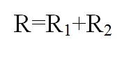
б)
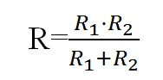
в)
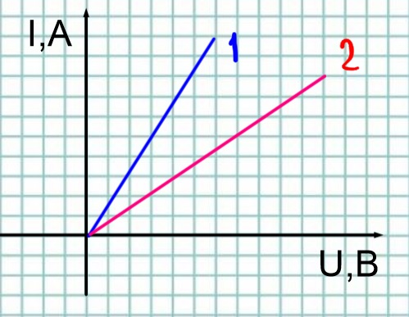
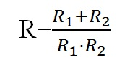
г)
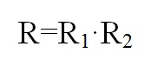

6. Порівняти опори провідників.
а) R₁= 0,42R₂
б) 0,42 R₁= R₂
в)R₁ = R₂
г)R₁ ≈ R₂

7. Щоб виміряти напругу на ділянці кола,вольтметр в коло приєднують…
а)послідовно до ділянки кола
б)паралельно до ділянки кола
в)паралельно джерелу струму
г)в будь-якій точці електричного кола

8. За 16 с через поперечний переріз провідника пройшло 2·10²⁰ електронів. Визначити силу струму у провіднику.
а)0.02 А
б)0,2 А
в)20 А
г)2 А

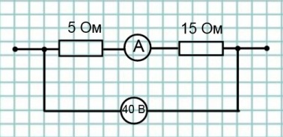
9. Визначити загальну силу струму на ділянці кола
а)0,5 А
б)2 А
в)20 А
г)60 А

Відповіді до тесту
1 | 2 | 3 | 4 | 5 | 6 | 7 | 8 | 9
1б | 1б | 1б | 1б | 1б | 2б | 1б | 2б | 2б
а в | б | а г | а в | б | а | б | г | б

